ÉCOLE NATIONALE DES PONTS ET CHAUSSÉES. ÉCOLES NATIONALES SUPÉRIEURES DE L'AÉRONAUTIQUE ET DE L'ESPACE, DE TECHNIQUES AVANCÉES, DES TÉLÉCOMMUNICATIONS, DES MINES DE PARIS, DES MINES DE SAINT-ÉTIENNE, DES MINES DE NANCY, DES TÉLÉCOMMUNICATIONS DE BRETAGNE, ÉCOLE POLYTECHNIQUE (FILIÈRE TSI)
CONCOURS D'ADMISSION 2009
PREMIÈRE ÉPREUVE DE PHYSIQUE
Filière PC
(Durée de l'épreuve: $3$ heures)
L'usage de la calculatrice est autorisé
Sujet mis à disposition des concours : ENSAE (Statistique), ENSTIM, INT, TPE-EIVP, Cycle international
Les candidats sont priés de mentionner de façon apparente sur la première page de la copie :
PHYSIQUE I - PC.
L'énoncé de cette épreuve comporte 7 pages.
- Si, au cours de l'épreuve, un candidat repère ce qui lui semble être une erreur d'énoncé, il est invité à le signaler sur sa copie et à poursuivre sa composition en expliquant les raisons des initiatives qu'il aura été amené à prendre.
- Il ne faudra pas hésiter à formuler les commentaires (incluant des considérations numériques) qui vous sembleront pertinents, même lorsque l'énoncé ne le demande pas explicitement. Le barème tiendra compte de ces initiatives ainsi que des qualités de rédaction de la copie.
LE RAYONNEMENT FOSSILE
Le sujet est composé de quatre parties indépendantes. Les deux premières parties étudient l'expansion de l'Univers. La troisième partie étudie le positionnement d'une sonde d'observation du rayonnement cosmologique. La quatrième partie approfondit l'étude du rayonnement. Les données numériques nécessaires sont en fin d'énoncé. Les vecteurs sont généralement notés avec une flèche, $\vec{v}$, sauf s'ils sont unitaires et sont alors surmontés d'un chapeau $\left\|{\hat{e}}_{x}\right\|=1$. Les nombres complexes sont soulignés : $\underline{z}∈C$. On notera $j^{2}=−1$.
I. - Expansion de l'Univers
$◻1$ - Expliquer brièvement la phrase suivante, souvent utilisée dans les revues de vulgarisation scientifique : plus on regarde loin dans l'Univers, plus on regarde dans le passé.
On raisonne dans le cadre de la cinématique classique (non-relativiste). Le point $O$ représente un observateur sur la Terre et le point $M$ représente un objet céleste (étoile, galaxie, etc.). On considère le référentiel $R$ où $O$ est fixe et $M$ est en mouvement. Le milieu interstellaire est assimilé au vide pour les ondes électromagnétiques et on note $c$ la célérité de ces ondes dans $R$.
On convient de ne pas tenir compte de l'atténuation de l'amplitude des ondes au cours de leur propagation.
Soit $s_{M}(t)$ le signal électromagnétique émis par le point $M$ à l'instant $t$. Ce signal est reçu à l'instant $t^{′}$ par le point $O$. On note $s_{O}(t)$ le signal reçu par $O$ à l'instant $t$. On note $OM=r(t)$. D'après les hypothèses, $s_{O}\left(t^{′}\right)=s_{M}(t)$.
$◻2$ - Exprimer $t^{′}$ en fonction de $t,c$ et de la distance $r(t)$.
- 3 - L'émetteur $M$ a une vitesse notée $\vec{v}(t)$, de norme $v(t)$ et faisant avec $\vec{OM}$ un angle $α(t)$ (voir figure 1). L'émetteur émet des signaux périodiques de période $T$. On suppose que la fréquence des signaux est suffisamment grande pour pouvoir négliger les variations de $\vec{v}$ et de $α$ sur une période. On suppose également qu'à chaque instant $t,v(t)T/r(t)≪1$. Exprimer, au premier ordre, la différence $r(t+T)−r(t)$.
- 4 - En déduire, toujours au premier ordre, la période $T^{′}$ des signaux reçus par l'observateur en $O$. On exprimera $T^{′}$ en fonction de $T,v,c$ et $α$.
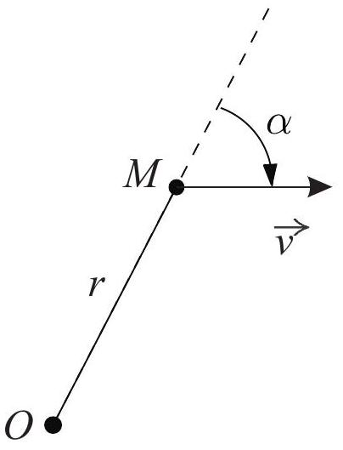
Fig. 1 - Géométrie
$◻5$ - On appelle vitesse radiale de $M$ la quantité $v_{r}=vcos⁡α$. On note $λ$ la longueur d'onde du signal émis par $M$ et $λ^{′}$ la longueur d'onde du signal reçu en $O$. Donner la relation qui existe entre $λ$, $λ^{′},v_{r}$ et $c$. On mettra cette relation sous la forme $λ^{′}/λ=1+Z$. La quantité $Z$ ainsi définie s'appelle le redshift.
$◻6$ - On suppose que $M$ se rapproche de $O$. Si $M$ émet une longueur d'onde $λ$ située dans le jaune $(λ=585 nm)$, la longueur d'onde $λ^{′}$ reçue en $O$ est-elle décalée vers le rouge ou bien décalée vers le bleu par rapport à $λ$ ? On justifiera la réponse.
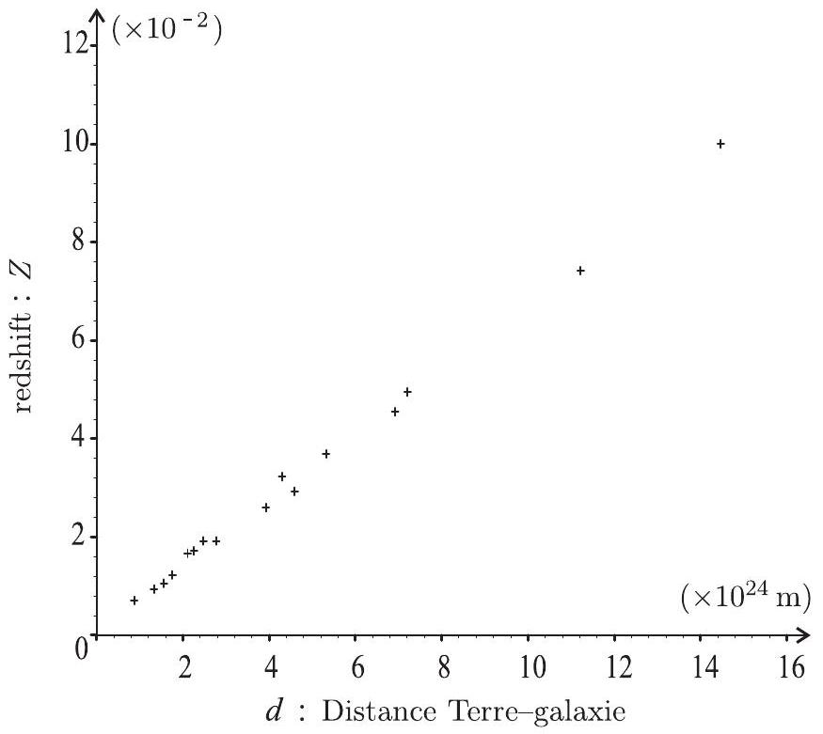
Fig. 2 - Loi de Hubble
En 1929, le physicien Edwin Hubble a relevé le spectre de la lumière issue des galaxies dont la distance à la Terre était connue. En comparant ces spectres à ceux d'éléments chimiques connus, il en a déduit le redshift $Z$ de ces galaxies. Les points expérimentaux pour plusieurs galaxies sont représentés sur la figure 2. En notant $d$ la distance Terre-galaxie et $v_{r}$ la vitesse radiale de la galaxie par rapport à la Terre, les mesures suggèrent une loi linéaire du type $v_{r}=H×d$. Cette loi porte le nom de loi de Hubble et $H$ s'appelle la constante de Hubble (le mot constante signifie qu'il s'agit d'une constante par rapport à l'espace et non dans le temps).
Fig. 2 - Loi de Hubble
$$d$$ | 0,87 | 1,05 | 1,56 | 1,76 | 2,11 | 2,26 | 2,48 | 2,77 | 3,92 | 4,59 | 4,30 | 5,32 | 6,92 | 7,21 | 11,22 | 14,47
$$Z×{10}^{2}$$ | 0,71 | 0,83 | 1,06 | 1,23 | 1,67 | 1,72 | 1,92 | 1,92 | 2,68 | 2,93 | 3,23 | 3,69 | 4,55 | 4,95 | 7,42 | 10,00

Données expérimentales ayant permis la construction de la figure 2, $d$ est exprimée en unité de ${10}^{24} m$.
$◻7$ - Donner une estimation numérique de $H$ en unités du système international, puis en $km⋅s^{−1}$ par million d'années-lumière. Que signifie cette unité. On ne s'offusquera pas du fait que la loi de Hubble puisse donner des vitesses radiales dépassant $c$ pour des galaxies très éloignées. Cette impossibilité n'apparaît pas lorsque les phénomènes relativistes sont pris en compte.
$◻8$ - La loi de Hubble suggère que l'Univers soit en expansion. Le modèle du big-bang permet de postuler que cette expansion a commencé depuis un temps fini et donc que l'Univers peut se voir attribuer un âge. Avec des arguments qualitatifs simples, expliquer pourquoi l'inverse de la constante
de Hubble est un bon ordre de grandeur de l'âge de l'Univers. Estimer numériquement l'âge de l'Univers en milliards d'années.
$◻9$ - Dans cette question, on veut savoir si l'expansion de l'Univers va un jour s'arrêter ou non. Pour cela, on modélise l'Univers par une boule homogène de masse volumique $ρ$ constante et dont le rayon $R(t)$ suit la loi d'expansion de Hubble. On considère une galaxie (supposée ponctuelle) de masse $m$ située à la surface de la boule et s'éloignant radialement à la vitesse $\overset{˙}{R}=dR/dt$ du centre de la boule. Exprimer l'énergie mécanique de cette galaxie. En déduire qu'à partir d'une certaine masse volumique de l'Univers, notée $ρ_{c}$, la galaxie ne pourra pas s'éloigner indéfiniment. Exprimer $ρ_{c}$ en fonction de la constante de gravitation $G$ et de la constante de Hubble $H=\overset{˙}{R}/R$.
- 10 - Donner la valeur numérique de $ρ_{c}$. Les observations de la matière visible de l'Univers donnent une masse volumique moyenne $ρ≃3×{10}^{−28} kg.m^{−3}$. D'après cette donnée, l'expansion durera-t-elle indéfiniment?
FIN DE LA PARTIE I
II. - Le rayonnement fossile
II.A. - Propriétés générales
Dès 1948, le physicien Gamow a prévu que le big-bang a dû laisser une trace dans l'Univers sous forme de rayonnement électromagnétique, appelé rayonnement fossile. Ce rayonnement a été découvert en 1962 par Penzias et Wilson (prix Nobel 1978). La densité volumique $w_{λ}$ d'énergie électromagnétique de ce rayonnement par unité de longueur d'onde $λ$ est représentée sur la figure 3.
$◻11$ - Quel type d'ondes électromagnétiques est associé au rayonnement fossile ? On justifiera la réponse en donnant des ordres de grandeur connus.
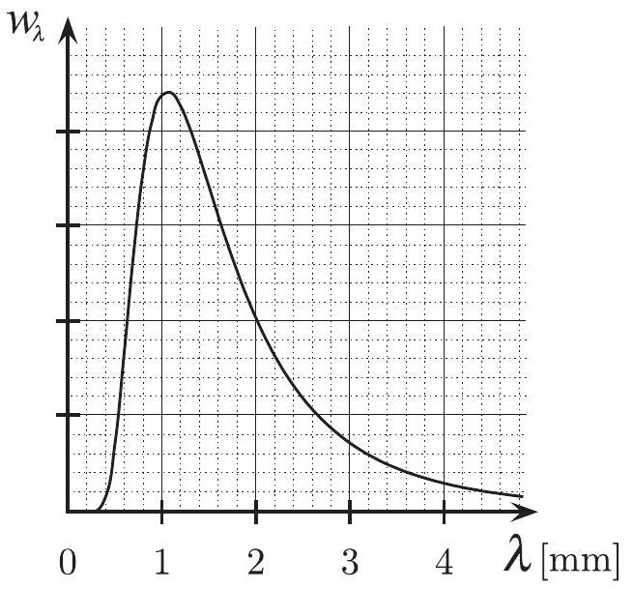
Fig. 3 - Spectre du rayonnement fossile
La courbe de la figure 3 a exactement la même forme que celle correspondant à l'émission d'un corps chauffé (braise chaude, intérieur d'un four etc.). Pour ce type de rayonnement, la longueur d'onde $λ_{m}$ au maximum d'émission est liée à la température $T$ du corps chauffé par la loi de Wien : $λ_{m}×T=$ constante $≃2,9 mm$.K. Par abus de langage, $T$ est appelée température du rayonnement.
$◻12$ - Déterminer la température actuelle du rayonnement fossile.
On décide qu'à chaque instant depuis son émission, on peut identifier la température de l'Univers à celle du rayonnement fossile.
13-Le rayonnement fossile est le résultat d'un processus physique qui s'est déroulé pendant une phase très brève de l'histoire de l'Univers durant laquelle sa température $T$ valait environ 3000 K . En admettant que les longueurs d'onde aient subi la même dilatation que l'Univers, de quel facteur l'Univers s'est-il dilaté entre le moment de l'émission du rayonnement fossile et aujourd'hui?
II.B. - Propriétés thermodynamiques
On montre que la densité volumique d'énergie électromagnétique par unité de fréquence $v$ associée au rayonnement contenu dans une enceinte dont les parois sont à la température $T$ et réfléchissent parfaitement ce rayonnement s'écrit idéalement
$$w_{v}(v,T)=\frac{8πhv^{3}}{c^{3}}\frac{1}{exp⁡\left(\frac{hv}{k_{B}T}\right)−1}$$
où $h$ est la constante de Planck, $c$ la célérité de la lumière et $k_{B}$ la constante de Boltzmann.
$◻14$ - Quelle est l'unité de $w_{v}$ ? Montrer que la densité volumique totale d'énergie électromagnétique $u$ du rayonnement se met sous la forme $u=aT^{δ}$, où $δ$ est un nombre entier que l'on précisera et $a$ une constante que l'on exprimera en fonction de $k_{B},h$ et $c$ et dont on précisera la valeur numérique. On rappelle que
$$\int_{0}^{∞}{ }\frac{x^{3}}{e^{x}−1} dx=\frac{π^{4}}{15}$$
L'Univers est assimilé à une enceinte sphérique de rayon $R$ et de volume $V$. On admet que le rayonnement fossile est modélisable par un gaz à la température $T$ et dont la pression $p$ vérifie l'équation d'état $p=u/3$, où $u$ désigne toujours la densité volumique totale d'énergie électromagnétique introduite à la question 14. Cette hypothèse sera justifiée dans la partie IV. À cause de l'expansion de l'Univers, ce gaz subit une détente adiabatique supposée quasistatique.
$◻15$ - Démontrer que, dans ce modèle, le rayon $R$ de l'Univers et sa température $T$ obéissent à une relation du type $R×T=$ constante. On ne demande pas d'exprimer la constante.
FIN DE LA PARTIE II
III. - La sonde Planck
Afin d'étudier certaines propriétés du rayonnement fossile, l'Agence Spatiale Européenne va placer en orbite la sonde Planck dans le courant du mois d'avril 2009! De manière à ce qu'elle ne soit pas éblouie par le soleil lors des mesures, cette sonde a été placée dans le cône d'ombre de la Terre situé à l'opposé du Soleil, comme indiqué sur la figure 4
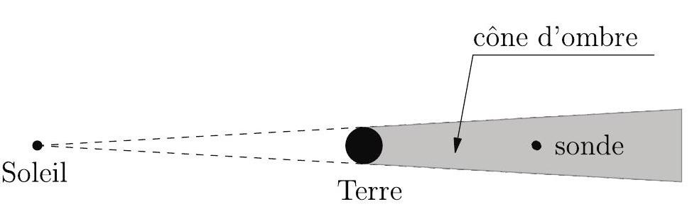
Fig. 4 - Position de la sonde
(cette figure ne respecte pas les échelles).
$◻16$ - Donner la position du centre de masse du système Terre-Soleil. Estimer l'erreur relative que l'on commet si on assimile le centre du Soleil au centre de masse Terre-Soleil.
Désormais, on considère que le centre de masse du système Terre-Soleil et confondu avec le centre du Soleil. Le référentiel héliocentrique sera considéré comme galiléen. On assimile la Terre à un point de masse $M_{T}$ se déplaçant sur une trajectoire circulaire de rayon $r$ autour du Soleil. On néglige l'influence des astres autres que le Soleil.
$◻17$ - Montrer que la Terre tourne à vitesse constante autour du Soleil. Exprimer la période $T$ de rotation de la Terre autour du Soleil ainsi que la vitesse angulaire $ω$ de cette rotation en fonction de la constante de la gravitation universelle $G,r$ et de la masse $M_{S}$ du Soleil. Calculer la valeur numérique de $T$.
La sonde devant toujours être située dans le cône d'ombre de la Terre, on travaillera désormais dans le référentiel $R^{′}$ centré sur le Soleil $S$, en rotation à la vitesse angulaire $ω$ par rapport au référentiel héliocentrique galiléen. La Terre est donc fixe dans $R^{′}$. Dans le référentiel $R^{′}$, on choisit un repère cartésien orthonormé direct $\left(S,{\hat{e}}_{x},{\hat{e}}_{y},{\hat{e}}_{z}\right)$. Le vecteur rotation $\vec{ω}=ω{\hat{e}}_{z}$ est tel que $ω>0$. Le plan ( $S,{\hat{e}}_{x},{\hat{e}}_{y}$ ) est le plan de révolution de la Terre autour du Soleil.
On ne s'intéresse qu'aux cas où la sonde est dans ce plan. La vitesse de la sonde dans $R^{′}$ est supposée toujours assez faible pour que la force d'inertie de Coriolis soit négligée. On note $m$ la masse de la sonde, $r$ la distance Terre-Soleil, $r_{T}=TM$ la distance sonde-Terre, $r_{S}=SM$ la distance sonde-Soleil, et ${\hat{e}}_{r}$ le vecteur unitaire qui pointe du Soleil vers la sonde
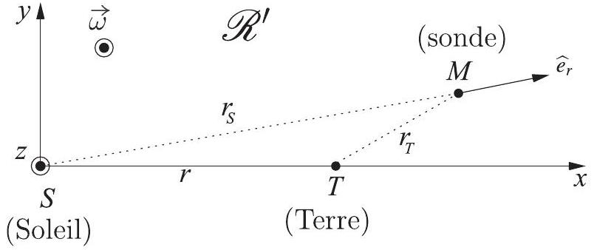
Fig. 5 - Référentiel lié à la Terre
$◻18$ - Montrer que l'équation du mouvement de la sonde dans $R^{′}$ s'écrit
$$m\frac{{ d}^{2}\vec{SM}}{ dt^{2}}=−\vec{grad\left(E_{p}\right)}$$
où $E_{p}$ est une énergie potentielle dont on donnera l'expression en fonction de $ω,m,M_{S},M_{T},r_{S}$ et $r_{T}$.
Les positions d'équilibre de la sonde dans $R^{′}$ correspondent aux extrema de $E_{p}$, on montre qu'il en existe cinq, toutes contenues dans le plan ( $S,{\hat{e}}_{x},{\hat{e}}_{y}$ ). Ces positions sont appelées points de Lagrange.
- 19 - Montrer qu'il existe trois points de Lagrange sur l'axe ( $S,{\hat{e}}_{x}$ ). Puis, à l'aide d'arguments énergétiques, préciser si ces points d'équilibre sont stables ou instables vis-à-vis de perturbations dans la direction ${\hat{e}}_{x}$.
On s'intéresse au point de Lagrange $L_{2}$, situé sur l'axe ( $S,{\hat{e}}_{x}$ ) dans le cône d'ombre à l'opposé du Soleil par rapport à la Terre (voir figure 4). On note $ℓ$ la distance entre le centre de la Terre et $L_{2}$.
$◻20$ - Donner, sans la résoudre, l'équation algébrique vérifiée par $ℓ$. En faisant l'hypothèse que $ℓ≪r$, trouver une expression littérale approximative de $ℓ$, et en déduire sa valeur numérique. Vérifier a posteriori l'hypothèse sur $ℓ$.
Il est possible de montrer que $L_{2}$ est stable vis-à-vis de perturbations dans les directions ${\hat{e}}_{y}$ et ${\hat{e}}_{z}$. On considèrera donc, pour simplifier, que tout se passe comme si la sonde était astreinte à se déplacer uniquement sur l'axe ( $S,{\hat{e}}_{x}$ ), sans frottement .
$◻21$ - La sonde étant placée en $L_{2}$, on envisage une petite perturbation de sa position de la forme $\vec{ε}(t)=ε(t){\hat{e}}_{x}$. Écrire l'équation différentielle vérifiée par $ε(t)$. Linéariser cette équation en supposant qu'à chaque instant $t$ on puisse écrire $r≫ℓ≫ε(t)$. On fera apparaître dans l'équation linéarisée un temps caractéristique $τ$ dont on donnera l'expression littérale en fonction de $r,G$ et $M_{S}$. En déduire un ordre de grandeur numérique de l'intervalle de temps séparant deux repositionnements consécutifs de la sonde Planck.
FIN DE LA PARTIE III
IV. - Pression de radiation
Le but de cette partie est de justifier l'expression de l'équation d'état du rayonnement utilisée dans la partie II.B. Le rayonnement cosmologique peut être considéré comme une superposition d'ondes électromagnétiques planes progressives monochromatiques de fréquences et de directions de propagation différentes. On note $u$ l'énergie du rayonnement par unité de volume, moyennée en temps et en espace et $p$ la pression de radiation, c'est-à-dire la force par unité de surface, moyennée en temps, qu'exercerait le rayonnement sur les parois parfaitement réfléchissantes d'une enceinte qui le contiendrait. Avec ces notations, on veut établir l'équation d'état du rayonnement : $p=u/3$. Pour cela, on commence par étudier la réflexion d'une onde électromagnétique monochromatique en incidence oblique sur un miroir métallique parfaitement conducteur.
L'espace est rapporté au repère orthonormé direct ( $O,B$ ) avec $B=\left({\hat{e}}_{x},{\hat{e}}_{y},{\hat{e}}_{z}\right)$. Le demi-espace $x<0$ est le vide et le demiespace $x⩾0$ est rempli par un métal de conductivité électrique infinie. L'onde incidente est une onde plane progressive monochromatique de pulsation $ω$, de longueur d'onde $λ$, polarisée rectilignement dans la direction ${\hat{e}}_{z}$ et se propageant dans la direction donnée par le vecteur d'onde ${\vec{k}}_{i}=kcos⁡(θ){\hat{e}}_{x}+ksin⁡(θ){\hat{e}}_{y}$ où $k=2π/λ$.
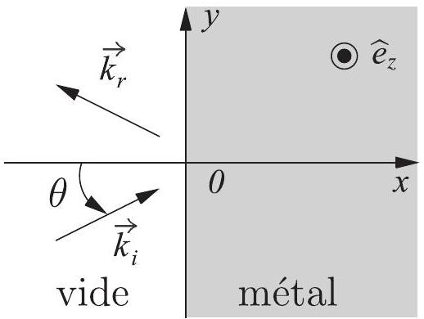
Figure 6
En un point $M$ de coordonnées ( $x,y,z$ ) dans $B$, à l'instant $t$ et en représentation complexe, le champ électrique de cette onde incidente s'écrit :
$${\vec{\underline{E}}}_{i}(M,t)=E_{0i}e^{j\left(ωt−{\vec{k}}_{i}⋅\vec{OM}\right)}{\hat{e}}_{z} \text{ où } E_{0i}=cste∈R^{+∗} \text{ et } j^{2}=−1.$$
- 22 - Déterminer la représentation complexe des composantes du champ magnétique ${\underline{\vec{B}}}_{i}$ de l'onde incidente dans $B$.
Cette onde provient des $x<0$. Elle rencontre en $x=0$ le miroir métallique parfaitement conducteur et donne naissance à une onde plane réfléchie, caractérisée par sa pulsation $ω_{r}$, ses champs électrique ${\vec{\underline{E}}}_{r}$ et magnétique ${\vec{\underline{B}}}_{r}$, ainsi que par son vecteur d'onde ${\vec{k}}_{r}$. La représentation complexe du champ électrique associé à cette onde s'écrit :
$${\vec{E}}_{r}(M,t)={\vec{E}}_{0r}e^{j\left(ω_{r}t−{\vec{k}}_{r}⋅\vec{OM}\right)}\text{ avec }\left\{\begin{matrix}{\vec{E}}_{0r}=\vec{cste} \\ {\vec{k}}_{r}=k_{rx}{\hat{e}}_{x}+k_{ry}{\hat{e}}_{y}+k_{rz}{\hat{e}}_{z}\end{matrix}\right.$$
$◻23$ - Justifier que le champ électrique est toujours nul dans le métal. En traduisant les conditions aux limites sur le champ électrique en $x=0$, montrer que la pulsation de l'onde réfléchie est la même que celle de l'onde incidente, puis déterminer les composantes de ${\vec{k}}_{r}$ dans $B$ en fonction de $k$ et $θ$. Que constatez-vous?
24-Montrer que ${\vec{E}}_{0r}=−E_{0i}{\hat{e}}_{z}$. Donner alors l'expression dans $B$ de la représentation complexe du champ ${\underline{\vec{E}}}_{r}$ de l'onde réfléchie. En déduire, toujours dans $B$ celle de ${\underline{\vec{B}}}_{r}$ dans .
$◻25$ - En utilisant les résultats obtenus précedemment, déterminer les expressions réelles du champ électrique $\vec{E}$ et du champ magnétique $\vec{B}$ résultant de la superposition des ondes incidente et réfléchie dans le demi-espace $x<0$. On exprimera les résultats dans $B$.
$◻26$ - Déterminer l'expression de $u$, définie comme la moyenne temporelle et spatiale de la densité volumique d'énergie de l'onde résultante. Cette expression fait-elle intervenir $θ$ ?
$◻27$ - On note ${\vec{j}}_{s}$ l'expression réelle de la densité de courant surfacique qui prend naissance sur la surface $x=0$ du miroir. A l'aide des conditions aux limites relatives au champ magnétique en $x=0$, déterminer les composantes de ${\vec{j}}_{s}$ dans $B$.
- 28 - Un élément d'aire $dS$ de la surface $x=0$ du miroir est soumis à la force élémentaire $d\vec{F}=\frac{1}{2}{\vec{j}}_{s}∧\vec{B} dS$. Préciser ce que représente cette force et justifier la présence du facteur $\frac{1}{2}$ dans l'expression. Calculer la valeur moyenne temporelle $p_{θ}$ de la quantité
$$π_{θ}=\frac{d\vec{F}}{ dS}⋅{\hat{e}}_{x}$$
Cette quantité $p_{θ}={\left\langle π_{θ}\right\rangle }_{t}$ est appelée pression de radiation d'une onde sous l'incidence $θ$.
- 29 - L'onde incidente peut arriver de la région $x<0$ sur le miroir dans toutes les directions possibles (en trois dimensions). En supposant que toutes les directions sont équiprobables, donner l'expression de la pression de radiation $p$, qui est définie comme la moyenne sur toutes les directions de $p_{θ}$. En déduire l'équation d'état du rayonnement.
$◻30$ - L'équation d'état du rayonnement a été établie pour un rayonnement monochromatique. Justifier qu'elle reste valable pour un rayonnement polychromatique.
Remarque : l'étude de cette partie a traité uniquement le cas où l'onde incidente était polarisée perpendiculairement au plan d'incidence. Cependant, le même résultat final serait obtenu pour une onde dont la direction de polarisation est contenue dans le plan d'incidence.
FIN DE LA PARTIE IV
FIN DE L'ÉPREUVE
Notations et valeurs numériques
- masse du Soleil : $M_{S}≃1,99×{10}^{30} kg$;
- masse de la Terre : $M_{T}≃5,97×{10}^{24} kg$;
- distance Terre-Soleil : $r≃1,49×{10}^{11} m$;
- constante de gravitation universelle: $G≃6,67×{10}^{−11}{ kg}^{−1}.m^{3}.s^{−2}$;
- célérité de la lumière dans le vide : $c≃3,00×{10}^{8} m⋅{ s}^{−1}$;
- constante de Planck : $h≃6,62×{10}^{−34} J.s$;
- constante de Boltzmann : $k_{B}≃1,38×{10}^{−23} J.K^{−1}$;
- permittivité électrique du vide : $ε_{0}≃8,85×{10}^{−12} F.m^{−1}$;
- perméabilité magnétique du vide : $μ_{0}=4π×{10}^{−7}H⋅m^{−1}$.

